FICHE TECHNIQUE POUR SONORISATEUR

Le Collectif Sajepi au complet (face à la scène)

Configuration 4 musiciens + 1 animatrice danse qui joue de la percu quand elle n’anime pas

Jean-Pierre  ☺  x Guitare électro-acoustique passe par ampli Marshall (on repique derrière)  x 1 micro type SM57  pour vielle à roue et diato (MD)  x 1 micro type SM57 ou SM58*  (flûtes – clarinette) | Pascale  ☺  x Quinton électro-acoustique passe par une DI (?)  x + 1 entrée XLR pour violoncelle (qui a un micro sur l’instrument normalement) |  | Jean-Pierre  ☺  x 1 micro type SM58* ou 57  (clarinette – clarinette basse – cornemuse – flûtes – saxo ténor)  x 1 micro type SM58*  ou 57  Smallpipe  micros sur pieds à perche |  | Richard  ☺  x Pour la voix Un micro voix type SM58 *  xx Diato 2 entrées (droite et gauche)(câbles) XLR  avec alimentation  Phantom  x [+ un SM57 * sur pied à perche de plus pour la percu (Darbouka)  éventuellement ] | Monique  ☺  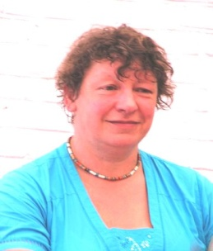  Animation &  Percussion  quand pas en animation  x « micro de tête » HF pour Monique (animation)  x Micro SM57*  pour percussion (bodhran/tambourin)  sur pied à perche (petit)
 |  |  |  | ☺ retours ☺

Prévoir pieds à perche pour les différents micros

